ĐẠI HỌC ĐÀ NẴNG
ĐẠI HỌC BÁCH KHOA
KHOA CÔNG NGHỆ THÔNG TIN


PBL2: DỰ ÁN CƠ SỞ LẬP TRÌNH
LẬP TRÌNH TRÒ CHƠI CỜ VUA

SINH VIÊN THỰC HIỆN:
Dương Quang Minh Hoàng LỚP: 22T_DT5 NHÓM: 22Nh14
Nguyễn Thành Trung LỚP: 22T_DT5 NHÓM: 22Nh14
GIẢNG VIÊN HƯỚNG DẪN: Mai Văn Hà

Đà Nẵng 1/2024

LỜI MỞ ĐẦU

Xin chào và chào mừng đến với ứng dụng cờ vua!

Từ sân cờ bậc thầy cho đến những đường di chuyển sắc nét, cờ vua không chỉ là trò chơi - đó là một nghệ thuật chiến lược đích thực. Ở đây, mỗi nước đi là một bức tranh chiến thuật được vẽ ra, mỗi quân cờ đều mang theo câu chuyện riêng của nó.

Chúng tôi mời bạn bước vào thế giới tinh tế này - nơi mà chiến thuật và sự sáng tạo hội tụ. Trên ứng dụng của chúng tôi, bạn sẽ không chỉ trải nghiệm vẻ đẹp của trò chơi cờ vua, mà còn kết nối với cộng đồng đam mê và chia sẻ niềm đam mê này với những người chơi khác trên khắp thế giới.

Hãy để mỗi nước cờ là một bài học, mỗi trận đấu là một cơ hội để học hỏi và tiến bộ. Tận hưởng từng động tác, từng chiến thuật, và thách thức bản thân mình để trở thành một nhà cờ vua vĩ đại.

Chúng tôi hy vọng rằng bạn sẽ tìm thấy niềm vui và sự thăng hoa trong mỗi ván cờ. Hãy sẵn sàng để thể hiện bản lĩnh của bạn - và bắt đầu cuộc hành trình cờ vua của riêng bạn ngay bây giờ!

MỤC LỤC
LỜI MỞ ĐẦU 2
MỤC LỤC 3
DANH MỤC HÌNH VẼ 4
1. GIỚI THIỆU ĐỀ TÀI 5
1. Mục đích thực hiện 5
2. Phạm vi và đối tượng nghiên cứu 5
3. Phương pháp nghiên cứu 6
2. PHÂN TÍCH CHỨC NĂNG HỆ THỐNG 6
1. Chế độ đấu với AI 6
2. Chế Độ PvP 6
3. THIẾT KẾ CẤU TRÚC DỮ LIỆU 6
1. Phát biểu bài toán 6
2. Phân tích và ứng dụng cấu trúc dữ liệu trong hệ thống 7
1. Cấu trúc dữ liệu: Stack 7
3. Thuật toán 8
4. PHÂN TÍCH HƯỚNG ĐỐI TƯỢNG VÀ TRIỂN KHAI HỆ THỐNG 13
1. Cấu trúc hệ thống hướng đối tượng 13
a. Đối tượng quân cờ: 13
2. Kết quả 17
Giao diện chính của chương trình 17
Kết quả thực thi của chương trình 19
4. KẾT LUẬN VÀ HƯỚNG PHÁT TRIỂN 20
a. Kết luận 20
b. Hướng phát triển 20

DANH MỤC HÌNH VẼ

Hình 1 Cấu trúc dữ liệt Stack để lưu các nước đi hợp lệ của quân cờ 6
Hình 2 Cấu trúc dữ liệu Stack để lưu lịch sử các nước đi 6
Hình 3 Thuật toán minimax 9
Hình 4 Mô tả thuật toán Undo 10
Hình 5 Đối tượng quân cờ 12
Hình 6 Đối tượng Manager 13
Hình 7 Đối tượng GameMode 14
Hình 8 Giao diện chính của chương trình 15
Hình 9 Giao diện chính chế độ vs AI 16
Hình 10 Giao diện chính chế độ PvP 16
Hình 11 Chiếu tướng 17
Hình 12 Chiếu bí 17

GIỚI THIỆU ĐỀ TÀI

Mục đích thực hiện

Trò chơi cờ vua có nhiều lợi ích cả trong mặt tinh thần lẫn phát triển cá nhân, và nó được coi là một trò chơi giáo dục và giải trí. Dự án trò chơi cờ vua nhằm mục đích:
- Phát triển tư duy chiến thuật: Cờ vua đòi hỏi người chơi phải suy nghĩ chiến thuật, dự đoán động thái của đối thủ, và tạo kế hoạch chiến đấu. Nó giúp cải thiện khả năng tư duy chiến lược và logic.
- Khả năng tập trung: Trò chơi cờ vua yêu cầu sự tập trung và cân nhắc từng nước đi. Nó giúp rèn luyện khả năng tập trung và kiên nhẫn.
- Tạo cơ hội cho sáng tạo: Mặc dù có các quy tắc cố định, cờ vua vẫn mở ra nhiều cơ hội cho sáng tạo trong việc phát triển chiến thuật và thế cờ.
- Kiên nhẫn và sự kiểm soát: Trò chơi cờ vua giúp người chơi học cách kiểm soát cảm xúc, thậm chí khi họ thua cuộc hoặc gặp khó khăn. Nó khuyến khích sự kiên nhẫn và quyết tâm.
- Tăng khả năng giải quyết vấn đề: Cờ vua đòi hỏi người chơi phải tìm cách giải quyết vấn đề phức tạp trong môi trường có áp lực.
- Giải trí và thư giãn: Cuối cùng, cờ vua là một trò chơi giải trí, giúp người chơi giảm căng thẳng và tận hưởng thời gian thư giãn trong khi cân nhắc chiến thuật.

Phạm vi và đối tượng nghiên cứu
- Phân tích về chiến thuật và thế cờ trong trò chơi cờ vua: Một dự án có thể tập trung vào nghiên cứu các chiến thuật và thế cờ trong trò chơi cờ vua, phân tích các kết hợp quân cờ, và tìm hiểu về cách những thế cờ khác nhau có thể ảnh hưởng đến kết quả trận đấu.
- Phát triển chương trình trí tuệ nhân tạo chơi cờ vua: Dự án có thể nhằm phát triển một chương trình trí tuệ nhân tạo (AI) có khả năng chơi cờ vua và cạnh tranh với người chơi. Đối tượng nghiên cứu sẽ là phát triển và cải tiến các thuật toán AI cho trò chơi cờ vua.
- Đào tạo và giáo dục trong trò chơi cờ vua: Dự án có thể xem xét cách đào tạo và giáo dục người chơi cờ vua, đặc biệt là trẻ em, về các khía cạnh của trò chơi, bao gồm quy tắc, chiến thuật, và giá trị giáo dục.

Phương pháp nghiên cứu
- Nhóm chủ yếu nghiên cứu các nguồn tài liệu từ các học phần đã học và các nguồn có sẵn trên internet. Đồng thời nhóm cũng tìm hiểu các hàm có sẵn trong ngôn ngữ lập trình để có thể thực hiện đồ án dễ dàng hơn
- Xác định mục tiêu: Đầu tiên, cần xác định mục tiêu của ứng dụng trò chơi cờ vua.
- Nghiên cứu và thu thập tài liệu: Tìm hiểu về thuật toán đánh cờ với AI, minimax. Tìm kiếm tài liệu, nghiên cứu, và các ứng dụng tương tự đã có để biết các phương pháp và công nghệ đã được sử dụng trước đó.

PHÂN TÍCH CHỨC NĂNG HỆ THỐNG

Chế độ đấu với AI
- Trò chơi sử dụng thuật toán minimax để tìm ra nước đi tối ưu của bên máy dựa trên hình cờ hiện tại sau mỗi lượt đi của người. Sau đó dùng các thư viện đồ họa để mô phỏng các quân cờ để hiển thị ra cho người chơi xem. Các nước đi được lập trình và tính toán theo đúng luật của trò chơi cờ vua.

Chế Độ PvP
- Trò chơi sẽ bắt đầu bằng lượt của quân trắng và sau đó lần lượt đến quân bên đen đi. Mỗi khi click vào quân cờ thì máy sẽ tính toán ra các nước đi hợp lệ để gợi ý cho người chơi của hai bên.

THIẾT KẾ CẤU TRÚC DỮ LIỆU

Phát biểu bài toán
- Một ứng dụng trò chơi cờ vua đa năng với sự kết hợp hoàn hảo giữa thách thức từ trí tuệ nhân tạo và sự sáng tạo của người chơi. Với hai chế độ chơi là "Người vs. Người" và "Người vs. Máy," người dùng có cơ hội trải nghiệm cảm giác chơi cờ vua truyền thống và đối đầu với một đối thủ máy tính mạnh mẽ.
- Đấu người với người: Trò chơi lập ra bằng cờ để người hai bên đánh với nhau. Bằng cách click vào các quân cờ, máy tính sẽ hiển thị ra các nước đi hợp lệ để gợi ý cho người chơi. Khi có chiếu thì máy tính sẽ hiển thị cảnh báo và loại bỏ các nước đi không hợp lệ. Quân trắng là quân được đánh trước và người chơi sẽ đi ra các nước cờ luân phiên. Người chơi nào ăn được vua của đối phương sẽ dành được chiến thắng
- Đấu người với máy: Trò chơi sử dụng thuật toán minimax để tìm ra nước đi tối ưu của bên máy dựa trên hình cờ hiện tại sau mỗi lượt đi của người. Sau đó dùng các thư viện đồ họa để mô phỏng các quân cờ để hiển thị ra cho người chơi xem. Các nước đi được lập trình và tính toán theo đúng luật của trò chơi cờ vua. Người chơi ăn được vua của máy thì sẽ giành được chiến thắng

Phân tích và ứng dụng cấu trúc dữ liệu trong hệ thống

Cấu trúc dữ liệu: Stack
Sử dụng cấu trúc dữ liệu stack để lưu trữ các nước đi của một quân cờ và lưu trữ lịch sử các nước đi để quản lý việc đi lại.

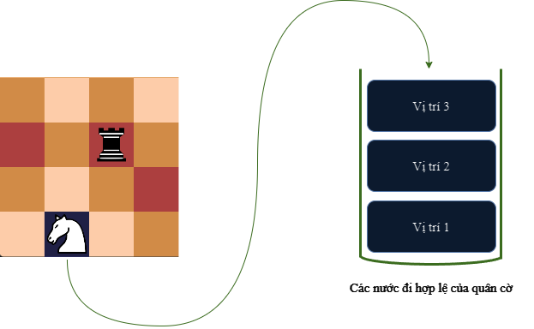
Hình 1 Cấu trúc dữ liệt Stack để lưu các nước đi hợp lệ của quân cờ

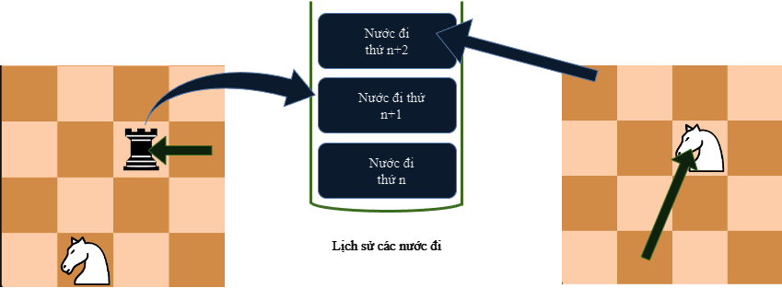
Hình 2 Cấu trúc dữ liệu Stack để lưu lịch sử các nước đi

- Kiểu dữ liệu:
- Vị trí trên bàn cờ
struct Location{
int x,y;
};
- Quân cờ giả lập để AI chạy
struct Pos{
int x,y,value;
};
- Dữ liệu của nước đi đã đi
struct Undo{
int i;
int PorC;
Location begin;
Location end;
bool CheckQueen=false;
};

Thuật toán
  - Thuật toán di chuyển của player:
- Khai báo và khởi tạo biến:
  - j: biến nguyên dùng để chọn quân cờ muốn đi.
  - x1, y1: để nhập vị trí muốn di chuyển tới
- Gọi hàm ValidMove (j, Board, B.PosB. Hàm này có thể kiểm tra các nước đi hợp lệ cho quân cờ tại vị trí PosB[j] trên bàn cờ Board và trả về một Stack P chứa các vị trí hợp lệ.
- Lặp qua Stack P và in ra màn hình các tọa độ x và y của các vị trí hợp lệ.
- Sử dụng cin để đọc tọa độ x1 và y1 từ người dùng.
- Kiểm tra xem trên bàn cờ (Board[x1] [y1]) có quân cờ của đối phương (giá trị lớn hơn 0) ở vị trí mới (x1, y1). Nếu có, tiến hành xử lý:
  - Lặp qua mảng PosA (có thể là một mảng lưu trữ vị trí của quân cờ đối phương) và tìm phần tử phù hợp với Board[x1] [y1] và (x1, y1).
  - Đặt giá trị PosA[i].value thành -1 để đánh dấu quân cờ đã bị loại bỏ.
  - Gọi phương thức die () trên một đối tượng liên quan đến quân cờ bị loại bỏ.
- Kiểm tra xem nước đi tiếp theo có “Phong hậu” không. Nếu có phong hậu cho tốt.
- Cập nhật trạng thái của bàn cờ:
  - Di chuyển quân cờ từ vị trí cũ (PosB[j].x, PosB[j].y) đến vị trí mới (x1, y1) trên Board.
  - Cập nhật vị trí mới của quân cờ trong PosB và gọi phương thức setP() trên đối tượng liên quan đến quân cờ.

Thuật toán di chuyển của Computer:
- Void MoveA():
  - Hàm này được sử dụng để thực hiện việc di chuyển quân cờ của người chơi (được đại diện bởi mảng PosA) tới vị trí mới (MoveOderNext.x và MoveOderNext.y).
  - Trước khi di chuyển, nó kiểm tra xem ô mới mà người chơi muốn di chuyển đến (Board [MoveOderNext.x] [MoveOderNext.y]) có chứa quân cờ của đối thủ (điều kiện Board [MoveOderNext.x] [MoveOderNext.y] < 0) hay không.
  - Nếu có quân cờ của đối thủ ở vị trí đó, thì nó gọi hàm AiEat() để kiểm tra và thực hiện việc ăn quân cờ đối thủ.
  - Sau đó kiểm tra xem nước di chuyển tiếp theo có phải “Phong hậu” không. Nếu có thì phong hậu cho tốt.
  - Sau đó, nó cập nhật bảng Board bằng cách đặt giá trị tại vị trí mới là giá trị của quân cờ người chơi (PosA [MoveOderCurent].value), đồng thời đặt giá trị tại vị trí cũ là 0 để loại bỏ quân cờ từ vị trí cũ.
  - Cập nhật vị trí mới của quân cờ trong PosA và gọi phương thức setP () trên đối tượng liên quan đến quân cờ để cập nhật vị trí mới của quân cờ.

- Void AiEat():
  - Hàm này được sử dụng để kiểm tra và thực hiện việc ăn quân cờ của đối thủ (trong trường hợp này, đối thủ được đại diện bởi mảng PosB và Board).
  - Nó duyệt qua mảng PosB với 16 phần tử (có thể là 16 quân cờ của đối thủ) và kiểm tra xem có quân cờ nào ở vị trí MoveOderNext.x và MoveOderNext.y, và có giá trị trùng với giá trị của ô trên bảng Board [MoveOderNext.x] [MoveOderNext.y].
  - Nếu có sự trùng khớp, nghĩa là quân cờ của đối thủ ở vị trí đó, thì nó đánh dấu quân cờ này bằng PosB[i].value = -1 và gọi phương thức die () trên đối tượng liên quan đến quân cờ.

Thuật toán minimax:
  - void moveOder(int arr[][8], int alpha, int beta, int depth, bool Turn, Pos PosA[], Pos PosB[])
  - Thuật toán Minimax là một thuật toán tối ưu hóa, trong đó tìm kiếm tất cả các nước đi có thể từ trạng thái hiện tại và sau đó đánh giá chất lượng của mỗi nước đi bằng cách đệ quy tìm kiếm trong cây trò chơi. Thuật toán được sử dụng trong trò chơi để tối ưu hóa quyết định về nước đi tốt nhất cho máy trong tình huống cụ thể.
  - Đầu tiên, kiểm tra điều kiện dừng. Nếu độ sâu tìm kiếm (depth) đã đạt giới hạn hoặc một trong hai bên không còn quân vua thì trả về giá trị được tính dựa trên một hàm valueCal để đánh giá trạng thái hiện tại của trò chơi.
  - Nếu chưa đủ độ sâu tìm kiếm, thuật toán sẽ duyệt qua tất cả các nước đi có thể cho người chơi hiện tại (được xác định bằng biến Turn). Với mỗi nước đi, nó thực hiện các bước sau:
  - Sao chép trạng thái hiện tại của bàn cờ và các mảng lưu vị trí quân cờ (arr, PosA, PosB) để tạo ra một bản sao mới để thực hiện nước đi thử nghiệm.
  - Thực hiện nước đi thử nghiệm bằng cách cập nhật giá trị các mảng và bảng cờ tương ứng.
  - Sau đó, thực hiện đệ quy gọi lại hàm moveOder với trạng thái mới, giảm depth đi 1 và thay đổi lượt đi (Turn).
  - Trong quá trình đệ quy, thuật toán cập nhật giá trị alpha và beta để thực hiện cắt tỉa Alpha-Beta, nghĩa là nếu giá trị tìm kiếm không còn quan trọng (ví dụ: nếu tìm kiếm cho người chơi hiện tại không tốt hơn nước đi tốt nhất đã tìm thấy), thì nó sẽ ngừng tìm kiếm và trả về giá trị alpha hoặc beta tùy thuộc vào lượt đi.
  - Sau khi tất cả các nước đi đã được đánh giá, thuật toán trả về giá trị alpha (nếu đang tìm kiếm cho người chơi hiện tại) hoặc beta (nếu đang tìm kiếm cho đối thủ).
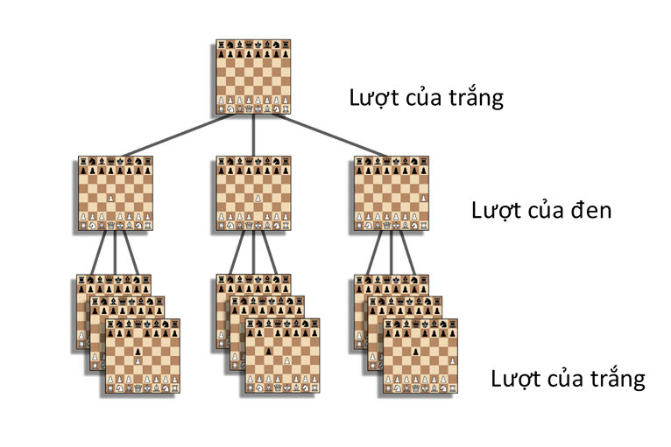

Hình 3 Thuật toán minimax

  - Thuật toán Undo:
- Mỗi khi thực hiện việc di chuyển thì ta sẽ đưa dữ liệu của nước đi đó vào Stack
- Void Undo ()
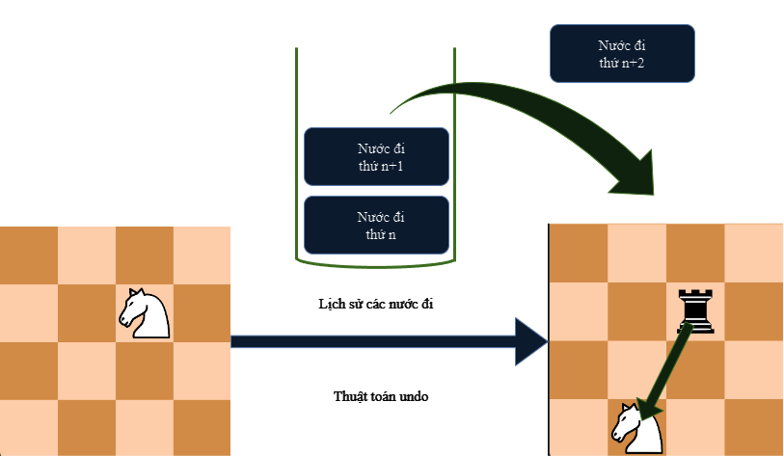

Hình 4 Mô tả thuật toán Undo
- Người dùng chọn nút UNDO để hoàn tác nước đi trước đó.
- Hệ thống lưu trữ thông tin về nước đi trước đó để có thể hoàn tác.
- Khi yêu cầu hoàn tác được kích hoạt, hệ thống sẽ kiểm tra xem liệu có thể hoàn tác hay không. Nếu danh sách "undo" không rỗng, và người dùng đồng ý hoàn tác, quá trình tiếp tục.
- Thông tin về nước đi cuối cùng được lấy từ ngăn xếp "undo" (stack) để biết thông tin về nước đi cần hoàn tác.
- Cập nhật lại trạng thái của bảng cờ với thông tin về nước đi trước đó, đưa quân cờ về vị trí ban đầu (hoặc xóa bỏ nước đi nếu đối thủ đã bị ăn).
- Xóa thông tin về nước đi khỏi ngăn xếp "undo" và tiếp tục quá trình UNDO nếu cần.
  - Thuật toán chiếu tướng
  - int CheckMate(int Board[] [8], Pos PosA[], Pos PosB[])
- Hàm checkMate được thiết kế để kiểm tra nếu một trong hai người chơi đang bị chiếu tướng trong trò chơi cờ vua.
- Thuật toán hoạt động như sau:
- Duyệt qua từng quân cờ của người chơi hiện tại và tìm tất cả các nước đi hợp lệ của chúng thông qua hàm ValidMove.
- Nếu có bất kỳ nước đi nào của quân đối phương đến vị trí của vua người chơi hiện tại, thì hàm trả về giá trị 1 (hoặc -1), chỉ ra rằng người chơi hiện tại đang bị chiếu tướng. 1 là bên đen bị chiếu, Ngược lại -1 là bên trắng bị chiếu.
- Nếu không có ai bị chiếu tướng, hàm trả về 0, cho thấy không có tình huống chiếu tướng nào đang xảy ra.
  - Thuật toán chiếu bí
- int endGame()
- Mỗi khi chiếu tướng thì hàm endgame sẽ được gọi để kiểm tra xem người chơi có bị chiếu bí không
- Duyệt qua từng quân cờ của người chơi hiện tại và tìm tất cả các nước đi hợp lệ của chúng thông qua hàm ValidMove.
- Đối với mỗi nước đi hợp lệ j, chương trình tạo một bản sao của bảng cờ (arr), một bản sao của vị trí quân cờ của đối thủ (a) và một bản sao của vị trí quân cờ của người chơi hiện tại (b).
- Tiến hành thực hiện nước đi j trên bảng sao arr và cập nhật vị trí của quân cờ đối thủ và người chơi.
- Kiểm tra nếu việc thực hiện nước đi này thì đối thủ có hết trạng thái bị chiếu tướng không. Lặp lại cho đến khi thực hiện xong hết tất cả các nước đi tồn tại.
- Nếu không có nước đi nào của người chơi giúp họ thoát khỏi trạng thái bị chiếu tướng, hàm trả về 1, cho thấy trò chơi đã kết thúc và đã tìm ra người chiến thắng

PHÂN TÍCH HƯỚNG ĐỐI TƯỢNG VÀ TRIỂN KHAI HỆ THỐNG

Cấu trúc hệ thống hướng đối tượng

a. Đối tượng quân cờ:
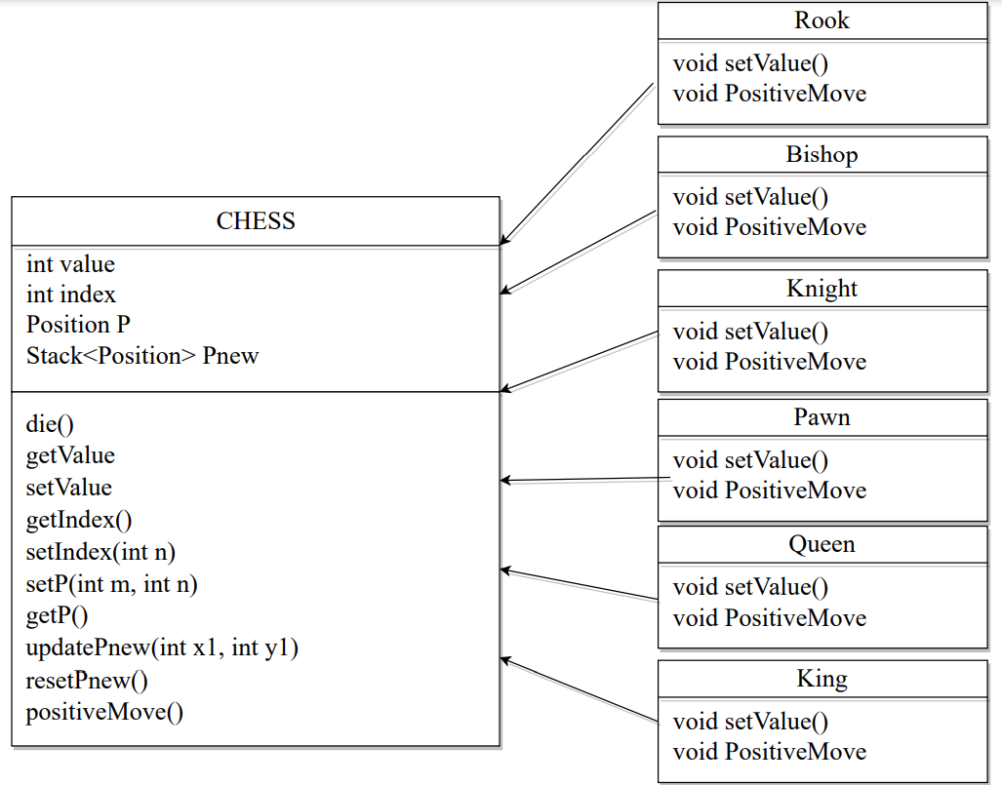
Hình 5 Đối tượng quân cờ
- Các lớp quân cờ:
  - Code định nghĩa các lớp con kế thừa từ lớp cơ sở Chess cho mỗi loại quân cờ (Tốt, Mã, Tượng, Xe, Hậu, Vua).
  - Mỗi lớp con định nghĩa giá trị và các quy tắc di chuyển riêng cho từng loại quân cờ.
- Các thuộc tính của lớp Chess:
  - int value : Giá trị của quân cờ.
  - int index : Chỉ số của bên chơi.
  - Position P : Vị trí của quân cờ.
  - stack<Position> Pnew : Tập các nước đi hợp lệ của quân cờ.
- Kiểu dữ liệu
  - Pos và Position: Cấu trúc dữ liệu lưu trữ vị trí của các quân cờ và các vị trí trên bàn cờ.
- Các hàm thành viên của lớp Chess:
  - die(): Đánh dấu quân cờ là bị loại khỏi bàn cờ.
  - getValue(): Trả về giá trị của quân cờ.
  - setValue(): Thiết lập giá trị của quân cờ.
  - getIndex(): Trả về chỉ số của bên chơi (1 cho bên mình, -1 cho bên đối thủ).
  - setIndex(int n): Thiết lập chỉ số của bên chơi.
  - setP(int m, int n): Thiết lập vị trí của quân cờ.
  - getP(): Trả về vị trí của quân cờ.
  - updatePnew(int x1, int y1): Cập nhật danh sách các vị trí mà quân cờ có thể di chuyển đến.
  - resetPnew(): Đặt lại danh sách các vị trí mà quân cờ có thể di chuyển đến.
  - positiveMove(): Hàm ảo đặt lại danh sách các vị trí mà quân cờ có thể di chuyển đến, đưa ra các vị trí hợp lệ mà quân cờ có thể di chuyển.
- Các hàm thành viên của lớp con quân cờ:
  - Mỗi lớp con ghi đè hàm setValue() để thiết lập giá trị của quân cờ và hàm PositiveMove() để xác định các nước đi hợp lệ cho quân cờ đó.
- Một số điểm lưu ý:
- Mã trận Board được sử dụng để kiểm tra các điều kiện di chuyển của quân cờ.
- Các lớp con quân cờ (Tốt, Mã, Tượng, Xe, Hậu, Vua) đều ghi đè (override) hàm PositiveMove() để xác định cách di chuyển riêng cho từng quân cờ.
- Có sử dụng một số quy tắc về giới hạn bàn cờ và kiểm tra giá trị của ô trên bàn cờ để xác định các nước đi hợp lệ.

b. Đối tượng quản lý player:

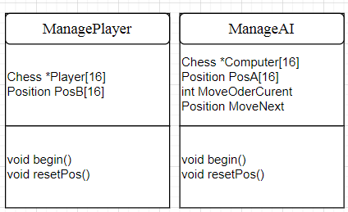
Hình 6 Đối tượng Manager
- Lớp ManagerAI, Lớp ManagerPlayer : Lớp quản lý chính cho các quân cờ của 2 bên.
- Các thuộc tính của lớp ManagerAI, ManagerPlayer:
  - Lớp ManagerAI:
    - Chess* Computer[]: Tham chiếu đến đối tượng của lớp con ( quân máy )
    - Position PosA[16] : Quân cờ ảo cho máy giả lập nước đi ( quân máy )
    - int MoveOderCurrent : Trả về quân máy sẽ đi trong nước đi tiếp theo.
    - Position MoveOderNext : Đích đến của quân cờ máy chọn trong nước đi tiếp theo.
  - Lớp ManagerPlayer:
    - Chess* Player[]: Tham chiếu đến đối tượng của lớp con ( quân người chơi )
    - Position PosB[16] : Quân cờ ảo cho máy giả lập nước đi ( quân người chơi )

- Các hàm thành viên của lớp Manager:
    - begin(): Khởi tạo vị trí ban đầu của các quân cờ trong trò chơi .
    - resetPos(): đặt lại các quân cờ giả lập.

c. Đối tượng GameMode:
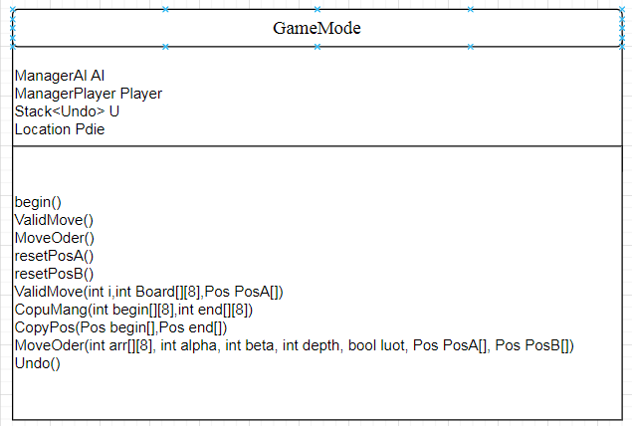
Hình 7 Đối tượng GameMode
- Lớp GameMode: Lớp chính điều khiển trò chơi và các quy tắc cờ vua. Nó bao gồm dữ liệu về vị trí các quân cờ và các hàm để tính toán nước đi.
- Các thuộc tính của lớp GamePlay:
  - ManagerAI AI: Đối tượng quản lý quân bên máy.
  - ManagerPlayer Player: Đối tượng quản lý quân bên người.
  - Stack<Undo> U: Stack để lưu lịch sử các nước đi
  - Location Pdie: Vị trí chết khi bị ăn
- Các hàm thành viên của lớp GamePlay:
- begin(): Khởi tạo bàn cờ và các đối tượng chess trong trò chơi, đặt nó vào đúng vị trí.
- ValidMove(): Hàm dùng để tìm các nước đi hợp lệ cho một quân cờ cụ thể.
- valueCal(): Hàm tính tổng giá trị của bàn cờ dựa trên giá trị của các quân cờ.
- moveOrder(): Hàm thực hiện thuật toán Minimax để tìm nước đi tối ưu cho máy tính.
- resetPosA() và resetPosB(): Đặt lại vị trí ban đầu của quân cờ cho máy tính và người chơi.
- ValidMove(int i, int Board[][8], Pos PosA[]): Tìm các nước đi hợp lệ cho một quân cờ cụ thể.
- CopyMang(int begin[][8], int end[][8]): Sao chép một mảng 2 chiều.
- CopyPos(Pos begin[], Pos end[]): Sao chép mảng các vị trí của quân cờ.
- moveOder(int arr[][8], int alpha, int beta, int depth, bool luot, Pos PosA[], Pos PosB[]): Thuật toán Minimax để tìm nước đi tối ưu cho máy tính.
- Undo(): Lưu trữ lịch sử các nước đi và cho phép người chơi đánh lại.

Kết quả

Giao diện chính của chương trình

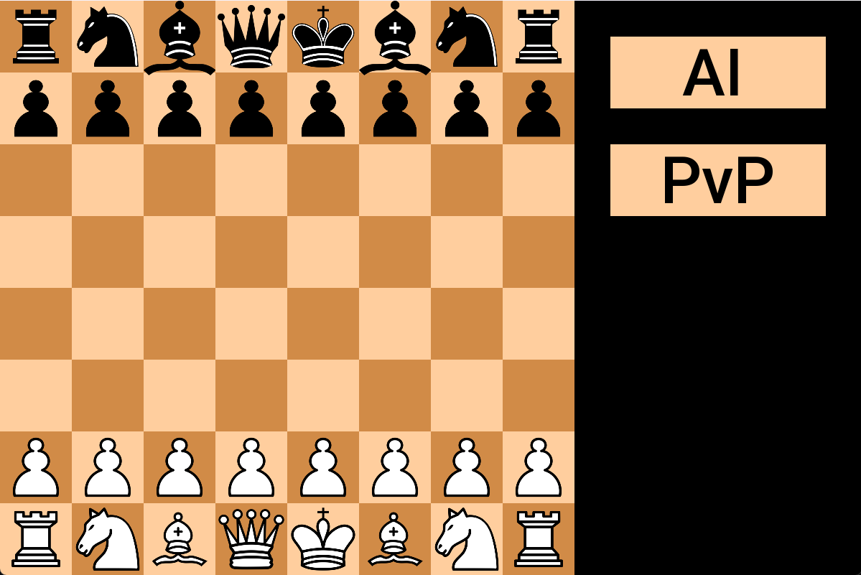
Hình 8 Giao diện chính của chương trình
Giao diện chế độ đấu với AI:
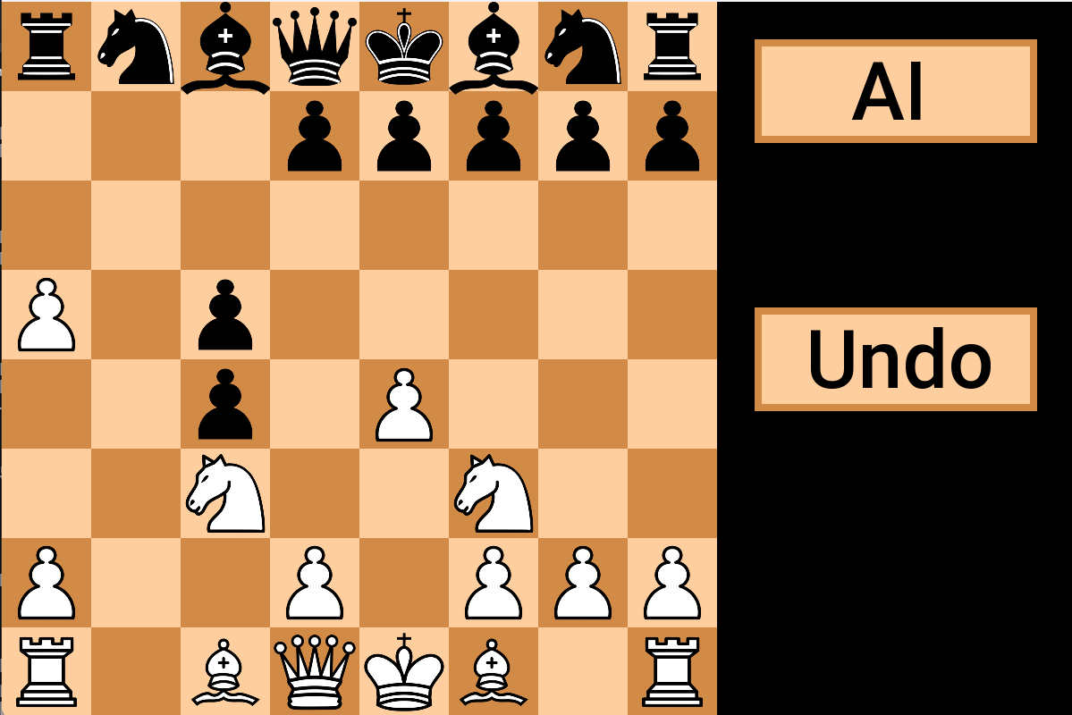
Hình 9 Giao diện chính chế độ vs AI

Giao diện chế độ PvP:
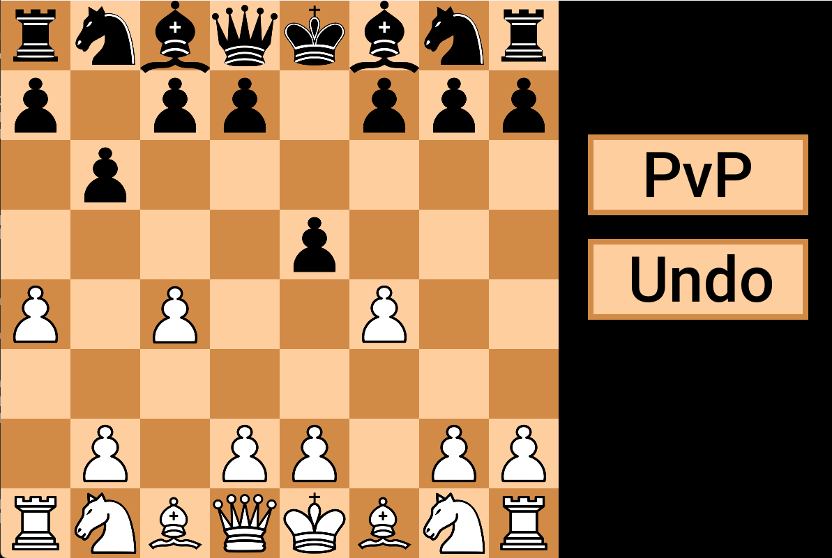
Hình 10 Giao diện chính chế độ PvP

Kết quả thực thi của chương trình
Chiếu tướng:
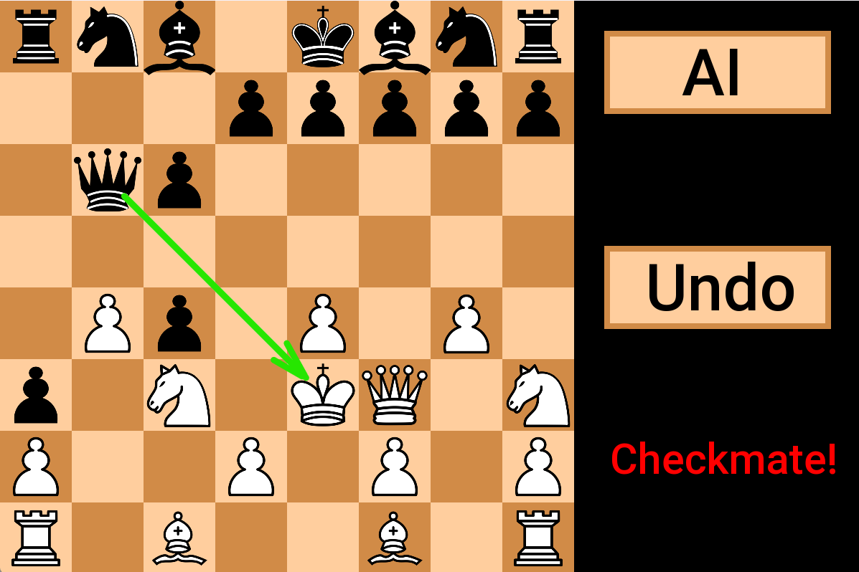
Hình 11 Chiếu tướng
Chiếu bí:
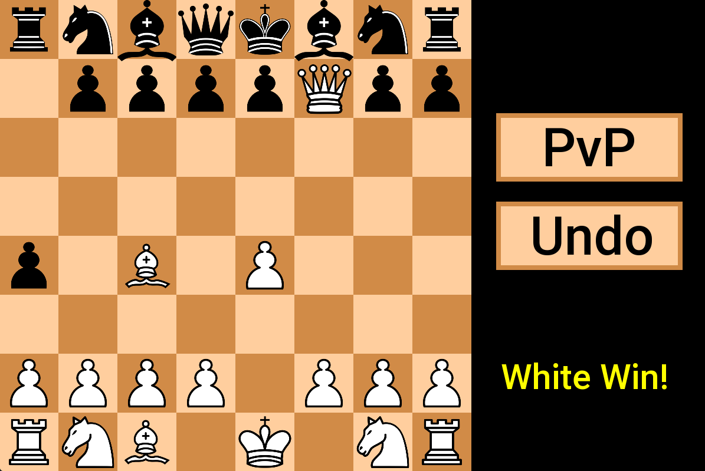
Hình 12 Chiếu bí

KẾT LUẬN VÀ HƯỚNG PHÁT TRIỂN

a. Kết luận
Tính Năng Đa Dạng: Ứng dụng cung cấp hai chế độ chơi phổ biến là chơi với máy và chơi với người chơi, tạo ra sự linh hoạt cho người dùng.
Trải Nghiệm Người Dùng Tốt: Giao diện thân thiện, dễ sử dụng và trực quan, tối ưu hóa cho cả người mới bắt đầu và người chơi có kinh nghiệm.
Cải Thiện Kỹ Năng: Ứng dụng không chỉ là một nơi để giải trí mà còn giúp người chơi cải thiện kỹ năng, chiến thuật và suy luận logic thông qua việc chơi cờ vua.
Thách Thức Đa Dạng: Khả năng chơi với máy ở cấp độ chơi khó khan, cũng như thách đấu với bạn bè để tạo cơ hội giao lưu và cạnh tranh.
Tính Chất Giáo Dục: Cờ vua không chỉ là trò chơi giải trí mà còn mang tính giáo dục cao, giúp cải thiện tư duy chiến lược và khả năng quyết định.

b. Hướng phát triển
Trải nghiệm Người chơi:
Đồ họa và Âm thanh: Tối ưu hóa đồ họa và âm thanh để tạo ra trải nghiệm trực quan và âm thanh hấp dẫn.
Giao diện người dùng (UI): Thiết kế giao diện sáng tạo, dễ sử dụng và thân thiện với người chơi.
Chế độ Chơi Đa dạng:
Chơi mạng: Kết nối người chơi trực tuyến với nhau.
Chế độ đa người chơi: Cho phép nhiều người chơi tham gia trò chơi cùng một lúc.
Chế độ học: Cung cấp các chế độ đào tạo hoặc giáo dục để cải thiện kỹ năng chơi cờ vua của người chơi.
Trí tuệ Nhân tạo (AI):
Mức độ khó: Cung cấp nhiều cấp độ khó khác nhau để phù hợp với mọi đối thủ từ người mới chơi đến người chơi chuyên nghiệp.
Học máy: Nâng cao khả năng học của trí tuệ nhân tạo để cung cấp trải nghiệm chơi ngày càng khó khăn.
Tùy chỉnh và Mở rộng:
Bảng cờ và Quân cờ: Cho phép người chơi tùy chỉnh bảng cờ và quân cờ theo ý muốn của họ.
Quy tắc chơi: Thêm vào các quy tắc đặc biệt hoặc biến thể của cờ vua để làm giàu trò chơi.
Kết nối Mạng xã hội:
Chia sẻ Kết quả: Cho phép người chơi chia sẻ kết quả và chia sẻ trải nghiệm chơi trên các nền tảng mạng xã hội.
Thách đấu bạn bè: Tích hợp tính năng thách đấu bạn bè trên các nền tảng xã hội.
Thống kê và Phân tích:
Lưu trữ kết quả: Ghi lại và hiển thị lịch sử chơi của người chơi.
Phân tích chiến thuật: Cung cấp công cụ phân tích để người chơi có thể nắm bắt chiến thuật và cải thiện kỹ năng chơi cờ vua của họ.
Đa Nền tảng:
Di động và Máy tính bảng: Hỗ trợ chơi trên nhiều nền tảng để người chơi có thể trải nghiệm trò chơi ở mọi nơi.
Cập nhật Thường xuyên:
Thêm nội dung mới: Cập nhật với các biến thể mới, bảng cờ mới, quân cờ mới, và các tính năng mới để giữ cho người chơi luôn có điều mới mẻ để khám phá.

